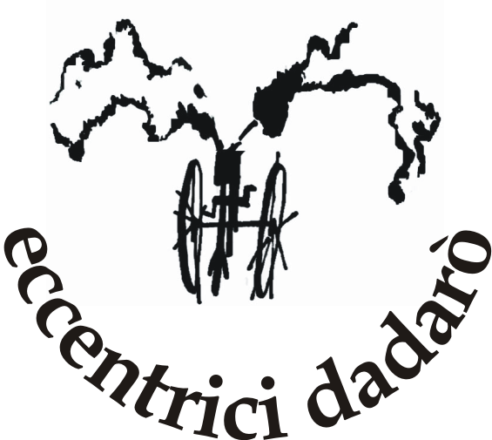

INCOMICA

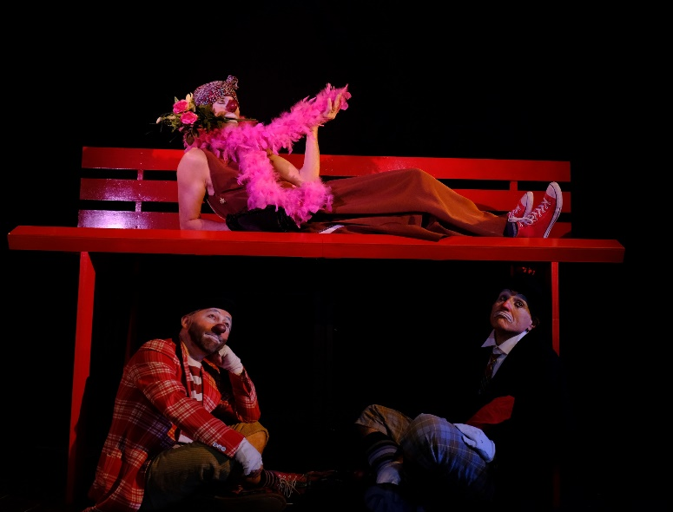

Con Umberto Banti, Andrea Ruberti, Dadde Visconti
Primo spettatore Mario Gumina
Costumi Lidia Maestrello
Scene Claudio Micci
Produzione Eccentrici Dadarò
Coproduzione Comune di Montegranaro/Festival Veregra Street
Con il sostegno di IntercettAzioni – Centro di Residenza Artistica della Lombardia (un progetto di Circuito CLAPS e Industria Scenica, Milano Musica, Teatro delle Moire, Zona K)

Genere clowneria
Tecniche clowneria, trasformismo, magia
Durata 50 minuti
Adatto a ogni tipologia di pubblico

Due uomini e una donna, amici-rivali-innamorati in corsa verso un traguardo comune: la Felicità!
Essere felici è un attimo, una durata effimera, ma nonostante tutto il desiderio di raggiungerla non si placa mai.

Tra gags esilaranti e trucchi sorprendenti i tre personaggi accompagneranno il pubblico nel viaggio della Vita, fatto di cadute e fallimenti, successi e trionfi ma sempre insieme, alle volte amici, altre rivali, in un equilibrio instabile per raggiungere l’ambita meta.

L’Arte del Trasformismo, utilizzata come “macchina del tempo”, li farà peregrinare tra passato e futuro facendoci amare le loro avventure o sventure, come solo i Clown sanno fare.

Sara Zandarin
Associazione Eccentrici Dadarò
via don Uboldi, 174 – 21042 Caronno Pertusella (VA)
+39 346 6930368
www.glieccentricidadaro.com - info@glieccentricidadaro.com

